Elnätsavgift – vad betalar jag för?
Varför finns det en elnätsavgift och hur fungerar den? Vad är energiskatt? Vi reder ut vad du som kund betalar för, och hur stor andel av din totala energikostnad elnätsavgiften är.
Elnätsavgiften är kostnaden för att få elen transporterad genom elnätet till den plats där den ska användas. Eftersom det inte är ekonomiskt lönsamt att bygga parallella elnät är elanvändaren kund hos det elnätsföretag som äger elnätet i det område där kunden bor eller verkar.
Fakturan består dels av betalning till elnätsföretaget (till exempel Ellevio) i form av en fast abonnemangsavgift och en rörlig kostnad som hänger ihop med förbrukningen, dels av skatt och moms.
Avgiften täcker kostnader för elnäten, såsom drift, felavhjälpning, underhåll, modernisering, kundservice, inköp av el som kompensation för nätförluster, kostnader från överliggande nät med mera. Elnätsföretagen är också ålagda att ta in
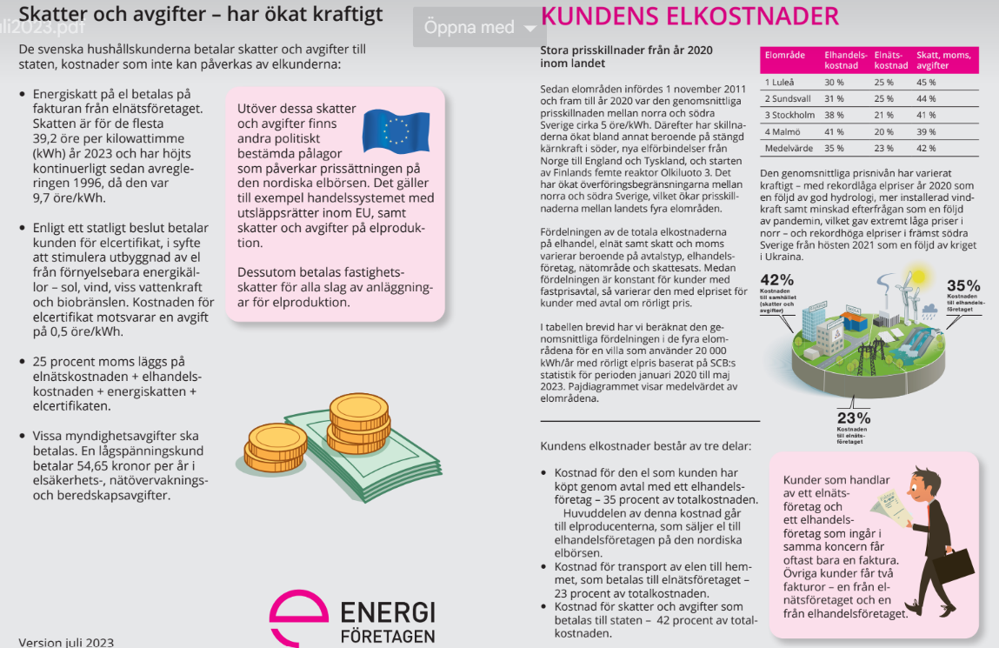
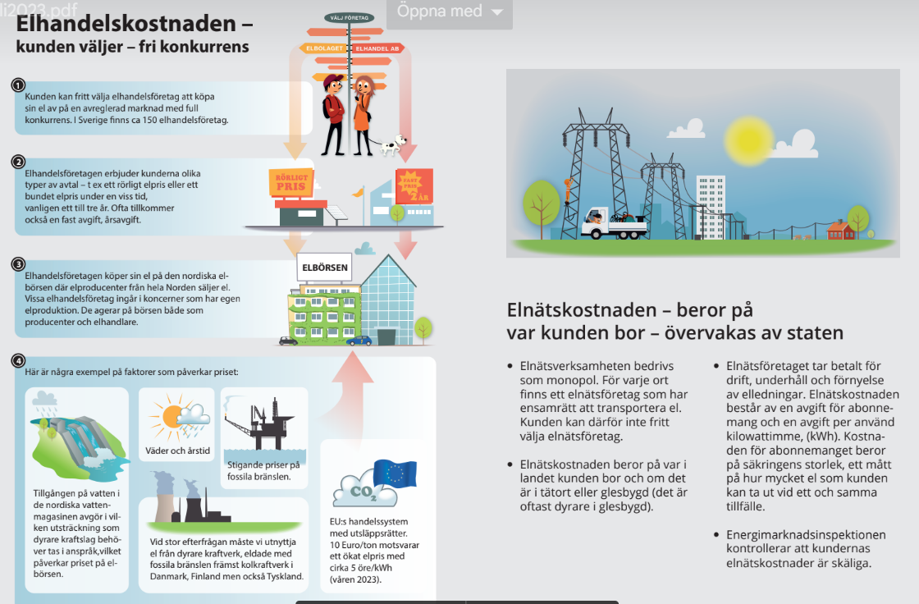

Prop. 2023/24:105 Energipolitikens långsiktiga inriktning

Energipolitikens-langsiktiga-inriktning-prop.-202324105.pdf

Energiprisutvecklingen

De senaste åren har det varit stora svängningar på energimarknaderna, inklusive den svenska elmarknaden. De svenska elpriserna påverkas av elpriserna i angränsande länder eftersom Sverige ingår i en gemensam elmarknad med övriga Europa.

Sedan Rysslands fullskaliga invasion av Ukraina har höga elpriser på kontinenten, som ett resultat av de höga gaspriserna i Europa, påtagligt påverkat Sverige. Förutom höga gaspriser påverkades Europas elförsörjning vintern 2022/23 även av driftstörningar i kärnkraftverk, främst i Frankrike, och låga vattennivåer, främst i södra Norge, som minskade elproduktionen i vattenkraftverken.

Det svenska elpriset varierar även över året, med generellt högre priser vintertid då bl.a. kallt väder och hög elanvändning för uppvärmning bidrar till högre priser. En större andel el med låg marginalkostnad bidrar i allmänhet till lägre elpriser. Mer väderberoende produktion som sol- och vindkraft i elsystemet ökar dock samtidigt prisvolatiliteten, vilket blir särskilt påtagligt under vintertid då elanvändningen är högre. Under perioder med mycket sol och vind kan elpriset på elbörsen även bli negativt. Sedan 2020 har effektbalansen i det svenska elsystemet försämrats, bl.a. på grund av att ett antal kärnkraftsreaktorer har stängts under tidigare regeringar, vilket kan bidra till högre elpriser

Effektbalansen i svenska elsystemet har försämrats under senare år och Svenska kraftnäts prognos visar på fortsatt försämring. Detta är en utveckling som riskerar att leda till längre ledtider för att få anslutningar till elnätet, höga elpriser och effektbrist vilket i värsta fall kan medföra elavbrott som kan drabba både hushåll och företag. Det behövs fortsatt utbyggnad av elnäten och mer elproduktion med rätt egenskaper och på rätt plats för att få en bättre balans mellan produktion och användning av el i alla delar av Sverige.

Elnätsavgifterna skjuter i höjden – därför ökar priserna
TORSDAG 18 APRIL 2024

Mattias Kjellman Atonbladet

Publicerad 15.36
Nyligen höjdes elnätbolagens ekonomiska maxtak vilket gör att de kan ta ut högre elnätsavgifter av kunderna.
Myndigheten som ligger bakom beslutet är själva kritiska till hur regleringen fungerar och anser att en lagändring behövs.
– Så som det ser ut i dag har elnätsföretagen möjlighet att ta ut högre nätavgifter än vad som motsvarar deras faktiska kostnader, säger Tommy Johansson, avdelningschef på Energimarknadsinspektionen (Ei).
SNABBVERSION
VISA MINDRE
- Elnätbolagens ekonomiska maxtak har höjts av Energimarknadsinspektionen (Ei), vilket leder till högre elnätsavgifter för kunder.
- Ei framför kritik mot regleringen och menar att elnätsföretagen kan ta ut avgifter som överskrider deras faktiska kostnader. Ei anser att det behövs en lagändring.
- En förändring som Ei önskar är att elnätföretagens anläggningstillgångar värderas till faktisk anskaffningsvärde istället för dagens marknadsvärde. Det skulle sänka maxtaket.
- Höga nätavgifter kan förväntas framöver på grund av nödvändig modernisering och utbyggnad av elnätet.

Se diplomatbilens tur på tvärbanespåret
0 of 6 secondsVolume 0%

Energimarknadsinspektionen (Ei) har beslutat att höja maxtaket för hur mycket elnätsbolagen får ta ut i avgifter av sina kunder.
För perioden 2024–2027 har maxtaket höjts till 326 miljarder kronor, vilket är en ökning med 100 miljarder jämfört med perioden 2020–2023.
Nu har flera elnätsbolag meddelat att de höjer elnätsavgiften – och för många privatpersoner har därmed kostnaden för att få elen överförd till sin bostad ökat kraftigt.
– Jag kan förstå att människor generellt känner oro för alla typer av höjda kostnader. Det här kommer påverka kunderna förstås, säger Tommy Johansson, avdelningschef på Ei.

”Högre än vad som är rimligt”
Enligt honom finns det flera förklaringar till de höga elnätsavgifterna, bland annat den allmänna prisökningen och höga räntor. Han poängterar att det är viktigt att företagen får täckning för sina effektiva kostnader, investeringar och utöver det får en rimlig vinst.

Men Ei är kritiska till att elnätsföretagen i nuläget har möjlighet att ta ut högre nätavgifter än vad som motsvarar deras faktiska kostnader.
– Elnätsbolagen har rätt att höja sina avgifter så länge som deras intäkter håller sig under maxtaket. Men vi bedömer att nuvarande lagstiftning och beräkningsmetod gör att maxtaket blir för högt. Det gör att företagen kan ta ut högre elnätsavgifter av sina kunder än vad som är rimligt. Så ska det inte vara, säger Tommy Johansson.
De problem som Ei ser med den metod som används nu gäller bland annat hur elnätbolagens anläggningstillgångar värderas. Enligt nuvarande regelverk värderas anläggningstillgångarna utifrån vad motsvarande anläggningar skulle kosta att köpa in i dag.
Det leder till att elnätbolagen blir överkompenserade. I stället borde anläggningstillgångar värderas till verkligt anskaffningsvärde, menar Ei.
Nu finns ett förslag på regeringens bord som Ei är positivt inställda till.
– Det ser ut som att lagändringar är på gång och vi hoppas att ett nytt regelverk kommer på plats så snart som möjligt, så att vi till nästa fyraårsperiod kan göra de förändringar som vi anser behövs för att få en reglering som både främjar elektrifieringen och är rimlig för kunderna.

Fortsatt höga elnätsavgifter
Även om en ny beräkningsmetod tillkommer är det troligt att elnätsavgifterna kommer att öka i framtiden, enligt Tommy Johansson. Bland annat för att elnäten behöver moderniseras och byggas ut för att möjliggöra en ökad elektrifiering.
Han förklarar att elnätsregleringen behöver ge förutsättningar för och stödja den utbyggnad av elnätet och den gröna omställningen som vi står inför.
– Man ska inte ha förhoppningar om att nätavgifterna kommer bli lägre framöver. Det finns skäl till att de kommer öka. Men de ska vara korrekta och avspegla de faktiska kostnaderna. säger Tommy Johansson.

